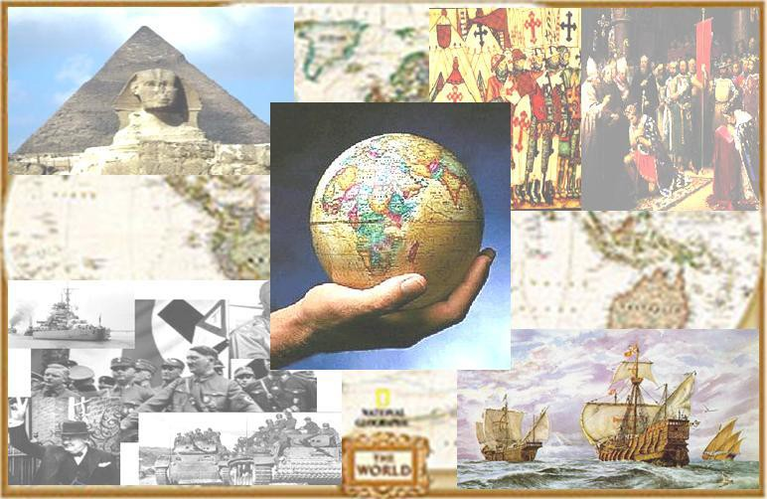

ÁMBITO SOCIAL
MÓDULO 4.
Tareas a presentar en la
1ª Evaluación.
Fecha límite: 22/octubre/2018
Social4@cepaantoniogala.es

ALUMNO/A:
CENTRO/AULA:

AUTORES: COORDINADORES:

José Luis Ríos Aroca

Benito Samaniego Conde

EQUIPO:
Ana Isabel Fernández Sierra
Inmaculada Guirado Lara
María Eugenia Gutiérrez Fernández
Antonia López Martínez
Isabel Martínez Soria

TEMA 1: LA PRIMERA GUERRA MUNDIAL. LA REVOLUCIÓN RUSA.

- Indica los países que integraron los dos bandos en la Primera Guerra Mundial.

- Explica las causas de la Primera Guerra Mundial.

- Lee el siguiente texto y contesta a las siguientes preguntas sobre él.
EL TRATADO DE VERSALLES.
Art.42. Se prohíbe a Alemania construer fortificaciones sobre la orilla izquierda del Rhin y sobre la orilla derecha.
Art.43. Se prohíbe igualmente el mantenimiento y concentración de fuerzas armadas.
Art.51. Los territories de Alsacia y Lorena son reintegrados a la soberanía francesa.
Art.87. Alemania reconoce la complete independencia de Polonia.
Art.231. Los gobiernos aliados y asociados declaran y Alemania reconoce que Alemania y sus aliados son los responsables, por haberlos causado, de todas las pérdidas y daños sufridos por los gobiernos aliados y sus naciones como consecuencia de la Guerra que les ha sido impuesta por la aggression de Alemania y sus aliados.
Art.232. Los gobiernos aliados exigen y Alemania adquiere el compromise de que sean reparados todos los daños causados a la población civil de los aliados y a sus bienes."
- Resume lo más destacado de este tratado.

- Comenta las repercusiones territoriales y económicas que tendrá este tratado sobre Alemania.

- ¿Por qué los alemanes entendieron el Tratado de Versalles como un Diktat?

- Lee el texto y responde:
“1. Nuestra actitud hacia la Guerra que por parte de Rusia sigue siendo indiscutiblemente una Guerra imperialista, de rapiña, también bajo el Nuevo gobierno de Lvov y Cía., en virtud del character capitalista de este gobierno, es intolerable la más pequeña concesión al "defensismo revolucionario” en las masas, que solo admiten la Guerra por necesidad y no por afán de conquista, y dado que estas masas son engañadas por la burguesía, importa explicar (...) con perseverancia y paciencia su error (...), de mostrarles que, sin derrocar el capital, es imposible poner fin a la Guerra mediante una paz verdaderamente democrática...
3. No dar apoyo alguno al gobierno provisional, de mostrar el character totalmente falaz de todas sus promesas, y sobre todo de las concernientes a la renuncia a las anexiones...
4. Reconocer que nuestro Partido está en minoría (...) en la mayor parte de los Soviets (....) Por consiguiente, nuestra tarea, en tanto este gobierno siga sometido a la influencia de la burguesía no puede ser otra que explicar a las masas pacientemente... los errores de la táctica de los Soviets, en lo que se refiere sobre todo a sus necesidades prácticas. Por encontrarnos en minoría, hacemos un trabajo de crítica y esclarecimiento de los errores, afirmando al mismo tiempo la necesidad del traspaso de todo el poder del Estado a los Soviets...
5. No República Parlamentaria (...) sino República de los Soviets de diputados obreros, asalariados agrícolas y campesinos, en todo el país de abajo a arriba.
6. En el programa agrario, situar el centro de gravedad en los Soviets de diputados de los asalariados agrícolas (...) Nacionalización de todas las tierras del país....”
LAS TESIS DE ABRIL (7-abril-1917)

  - ¿En qué momento de la Revolución Lenin publica este documento?

  - ¿Qué posición defienden ante la guerra?

  - ¿Qué modelo de Estado defiende el Partido Bolchevique? ¿Quiénes estarían al frente de ese gobierno?

- 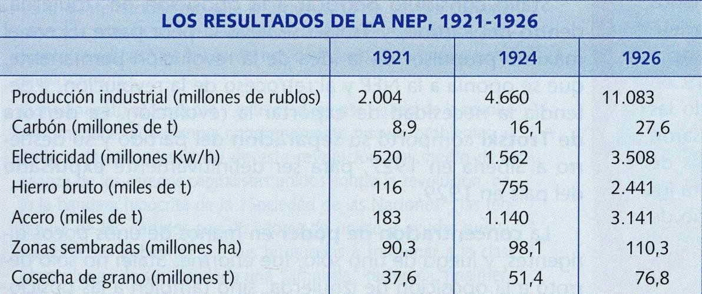La política económica de la NEP se implantó tras el comunismo de Guerra. Señala lo que supuso para el país:

6. ¿Cuál fue el motivo de que la guerra se parara en 1917 en el frente ruso?
a. La rendición de las tropas alemanas.
b. El estallido de una revolución en Rusia que destronó al zar.
c. La mediación de paz de la SDN,
7. Los soviets estaban controlados por...
a. Kerensky.
b. El general Kornilov.
c. Los bolcheviques.
8. El detonante de la PGM fue
a. La invasión de Polonia por Alemania.
b. El asesinato del archiduque Francisco José, heredero al trono de Austria-Hungría.
c. El asesinato del archiduque Francisco Fernando.

- Define:
Guerra de movimientos:

Guerra de posiciones:

Paz de Brest-Litovsk:

Sóviet:

Domingo Sangriento:

Partido bolchevique:

Guerra civil:

Ejército Rojo:

Comunismo de guerra:

URSS:

N.E.P.:

TEMA 2: RELACIONES INTERNACIONALES Y ECONOMÍA EN EL PERÍODO DE ENTREGUERRAS. LAS VANGUARDIAS ARTÍSTICAS.
- Define:
Hiperinflación:

Plan Dawes:

Jueves Negro:

Gran Depresión:

New Deal:

Di a qué vanguardia pertenecen estas obras del arte y cita alguna característica:

OBRA | ESTILO | AUTOR
"Las señoritas de Avignon"
"Le jour"
"La persistencia de la memoria"
"Mujer con raya verde"
"El grito"
"El funeral del anarquista"
"Composición 8"

TEMA3: EL ASCENSO DE LOS REGÍMENES FASCISTAS Y TOTALITARIOS. LA SEGUNDA GUERRA MUNDIAL.
- Lee este extracto del programa nazi y responde a estas preguntas:
"1. Exigimos la union de todos los alemanes para constituir una Gran Alemania fundada en el derecho de autodeterminación de los pueblos.
2. Exigimos la igualdad de la nación alemana con las demás naciones y la abolición de los tratados de paz en Versalles y Saint-Germain.
3. Exigimos espacio y territorio (colonias) para la alimentación de nuestro pueblo y para establecer a nuestro exceso de población.
4. Nadie, a parte de los miembros de la nación, podrá ser ciudadano del Estado. Nadie, fuera de aquellos por cuyas venas corre sangre alemana, sea cual fuere su religión, podrá ser miembro de la nación (...).
23. Exigimos que se persiga legalmente a todas las tendencias artísticas y literarias que puedan contribuir a la disgregación de nuestra vida como nación”.
Del programa politico del N.S.D.A.P. (Partido Nacional Socialista Obrero Alemán o Partido Nazi), 1920.
- ¿En qué puntos rechazan los tratados de la Primera Guerra Mundial? ¿Por qué?

- En el punto 4 ¿a quiénes rechaza como alemanes?

Define:
Fasci de combate:

Marcha sobre Roma:

Noche de los Cuchillos Largos:

Mein Kampf:

Leyes de Nuremberg:

Noche de los Cristales Rotos:

Holocausto:

Conferencia de Munich:

Operación Barbarroja:

Potencias del Eje:

Aliados:

Conferencia de Potsdam:

Juicios de Nuremberg:

Conferencia de San Francisco:

ONU:

3. La base social de los fascismos es...
• De grandes burgueses y aristócratas.
• De trabajadores y pequeños empleados.
• De empleados, funcionarios y la gran burguesía, clases altas en general.
• De empleados, funcionarios, estudiantes y profesionales... pequeño-burgueses en general.
4. En 1933, al ganar las elecciones Hitler fue nombrado...
• Presidente de la República.
• Canciller (primer ministro).
• Kaiser (emperador).
5. El fascismo surgió por…
• La crisis económica y el afán de frenar los movimientos revolucionarios.
• El deseo de revolución.
• La bonanza económica.
6. La Alemania de Hitler ocupó antes de la Segunda Guerra Mundial …
- Austria y los Sudetes
- Austria y Dinamarca
- Dinamarca y Noruega
7. Explica las consecuencias de la Segunda Guerra Mundial.

8. Verdadero o falso. Corrige las afirmaciones falsas.
• Stalin perdió frente a Trotski en la disputa por el poder en la U.R.S.S., aunque después se hará con él.

• El régimen de Stalin comparte muchos rasgos con los fascismos.

• La guerra acabó primero en Europa y más tarde en el Pacífico.

• Se calcula que en la Segunda Mundial murieron unos veinte millones de personas.

• Alemania no invadió la U.R.S.S., pues tenían entre ambas un Pacto de No Agresión.

• Se puede considerar que la crisis económica mundial iniciada en 1929 es uno de los factores que provocaron la Segunda Guerra Mundial.

9. Relaciona los siguientes términos.
a) Corte Internacional de Justicia Secretario General y funcionarios _____
b) Secretaría General 5 países con derecho a veto _____
c) Consejo Económico y Social Coordina las agencias _____
d) Asamblea General Representados todos los países _____
e) Consejo de Seguridad Tiene su sede en La Haya _____
f) Agencias FAO _____

